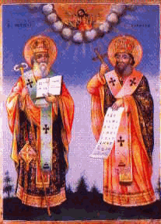
ОСНОВНО УЧИЛИЩЕ “СВ. СВ. КИРИЛ И МЕТОДИЙ”
6600 гр. Кърджали директор: 0361/ 6 53 97
гр. Кърджали, тел./факс: 0361/6 59 26, 0361/2 27 33
ул. “Ген. Чернозубов” № 19 web: www.svetii-kardjali.org; e-mail: ou_svetii_kj@abv.bg

ПОКАНА

ЗА ДЕЛЕГАТСКО СЪБРАНИЕ
ЗА ИЗБОР НА ОБЩЕСТВЕН СЪВЕТ

Уважаеми/уважаема господин/госпожо ………………………………………
На 03.02.2020 г. от 18:00 часа в актовата зала на училището ще се проведе делегатско събрание за излъчване на родители – членове и резервни членове на Обществения съвет към училището. При следния дневен ред:
1. Запознаване с глава XIV от Закона за предучилищното и училищното образование, относно създаване на обществените съвети към училищата и с Правилника за създаването, устройството и дейността на обществените съвети към детските градини и училищата.
2. Избор на членове на Обществения съвет на ОУ „Св. Св. Кирил и Методий“, гр. Кърджали.
3. Избор на резервни членове на Обществения съвет на ОУ „Св. Св. Кирил и Методий“, гр. Кърджали.
4. Избор на председател на Обществения съвет.

Марияна Пеева
Директор на ОУ “Св. Св. Кирил и Методий” – Кърджали

